## 作用域：

### 介绍

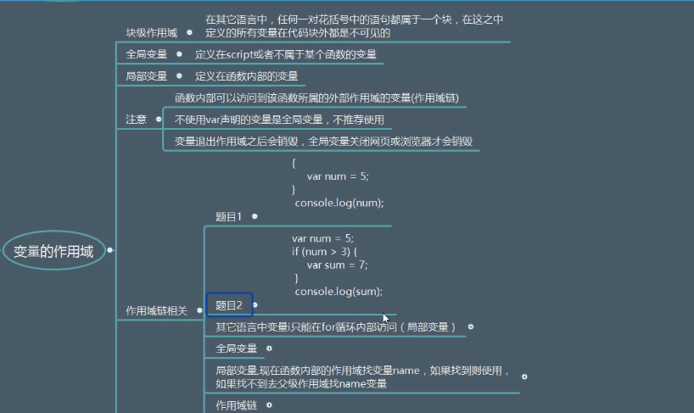

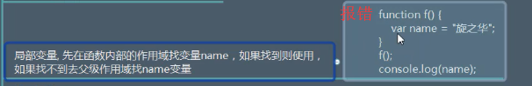

### 例：

<script>

//题目1：

{

var num=5;

}

console.log(num);//可以打印，说明可以调用变量

//题目2：

var num2=6;

if(num2>5){

var sum=7;

}

console.log(sum);//也可以调用，只要满足条件，就可调用变量

//题目3：

var name='刘德华';

function f1(){

name='yhl';

}

//先执行函数，执行完后会将变量name重新赋值，这个时候调用变量就是重新赋值后的

f1();

console.log(name);//结果yhl

</script>